Консультация для родителей
«Правила поведения на воде в летний период»
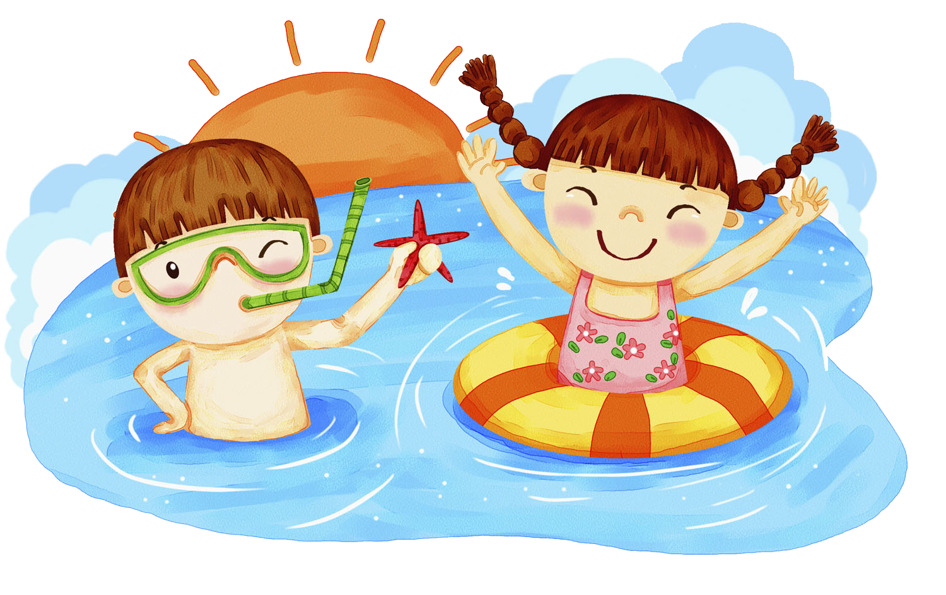
Купание в открытом водоёме– это прекрасная оздоровительная и закаливающая процедура. При правильном подходе ребёнок укрепляет организм и получает массу положительных эмоций.
Окунуться и поплавать - это хорошо, даже полезно. Но мелочи, о которых и дети, и взрослые частенько забывают, могут испортить всё удовольствие.
Правила:
1. Ни в коем случае не оставляйте без присмотра вблизи открытой воды малолетних детей! Даже на мелководье будьте с ними всегда рядом!
2. Не разрешайте детям и не устраивайте сами во время купания игры, связанные с шуточными утоплениями, ложными тревогами.
3. Находиться в воде можно не более 10-20 минут, при переохлаждении могут возникнуть судороги.
4. После купания необходимо насухо вытереть лицо и тело.
Рекомендации:
1. Детям старшего возраста одевайте яркие и заметные плавки, купальники.
Не позволяйте детям заплывать на большую глубину.
2. Лучшее время суток для купания - 8-10 часов утра и 17-19 часов вечера.
3. Не следует купаться раньше, чем через час-полтора после приема пищи.
4. Умейте отличить на берегу и в воде своих детей от чужих.
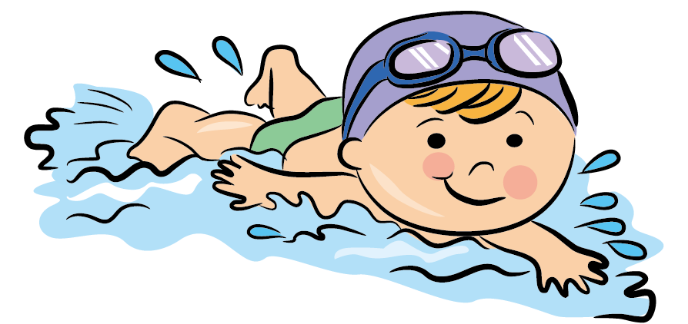
Ребенок не всегда правильно оценивает уровень опасности того или иного развлечения. Научить ребенка быть осторожным, не рисковать своим здоровьем и жизнью это обязанность и ответственность взрослого человека.
Помните, здоровье Ваших детей во многом зависит от Вас!

